高雄市岡山區岡山國民小學101學年度第2學期
三年級（性侵害防治教育_防範性侵害）課程計畫
教材來源 |  | 自編 | 教學節數 |  | 3節
設計者 |  | 三年級教學團隊 | 教學者 |  | 三年級教學團隊
學年 /學期  學習目標 |  | 1.認識性侵害、性騷擾。  2.學習辨認危險的人物，防範性侵害。  3.瞭解性侵害者的手法，以免上當。
融入重大議題之能力指標 |  | ◎性別平等教育  1-2-5尊重兩性皆具有做決定的自主權。  1-2-6學習規畫、組織的能力，不受性別的限制。  2-2-2尊重兩性在溝通的過程中平等的表達機會。
週次  日期 | 能 力 指 標 |  |  | 單 元 名 稱 |  | 節數 | 評量方式 | 備 註
第6.9.16週 | 【綜合活動】  1-1-5討論對於身體的感覺與態度，學習尊重身體的自主權與隱私權。  5-1-1分辨日常生活情境的安全與不安全。 |  |  | 防範性侵害 |  | 3 | - 鑑賞  - 報告  - 實踐  - 資料搜集整理

活動名稱 防範性侵害

適用年級 |  |  | 三年級 | 教學時間 | 120分鐘 | 連結領域 |  | 健康與體育
設  計  理  念 | 從社會新聞中，我們常常看到性侵害事件，嫌犯以各種變態手段凌虐受害者，其惡行令人髮指。我們要讓小朋友隨時保持警覺，認識性侵害、遠離性侵害，讓自己能夠平安、健康的成長。
教 學 研 究
單  元  目  標 |  | 1.能夠認識性侵害、性騷擾。  2.學習辨認危險的人物，防範性侵害。  3.瞭解性侵害者的手法，以免上當。 |  |  |  | 分段能力指標 | 兩 性 平 等 政 教 育
 |  |  |  |  |  | 分段能力指標 | 1-2-5尊重兩性皆具有做決定的自主權。  1-2-6學習規畫、組織的能力，不受性別的限制。  2-2-2尊重兩性在溝通的過程中平等的表達機會。
十大基本能力 |  | □瞭解自我與發展潛能。  □欣賞、表現與創新。  □生涯規畫與終身學習。  □表達、溝通與分享。  □尊重、關懷與團隊合作。  □文化學習與國際瞭解。  □規畫、組織與實踐。  □運用科技與資訊。  □主動探索與研究。  □獨立思考與解決問題。 |  |  |  | 分段能力指標 | 連 結 領 域
 |  |  |  |  |  | 分段能力指標 | 【健康與體育】  1-1-5討論對於身體的感覺與態度，學習尊重身體的自主權與隱私權。  5-1-1分辨日常生活情境的安全與不安全。
教 學 準 備
教師準備 |  | 1.性侵害宣導影片。  2.學習單。 |  |  |  | 學生準備 | 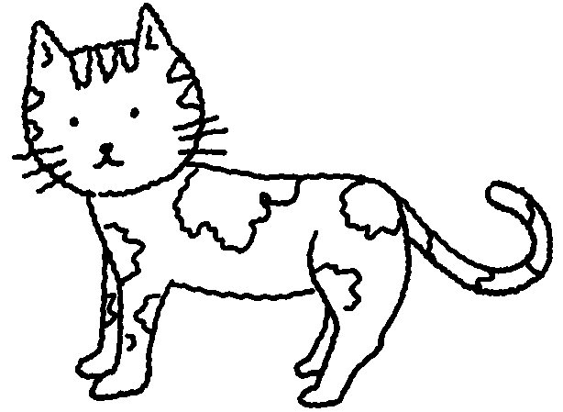

教學活動 | 教具 | 教學  時間 | 評量重點 | 注意事項
一、引起動機  播放有關「認識性侵害」的宣傳短片（如教育部配發的「寶貝歷險記」或「寶貝愛你」）供學生觀賞。  二、主要活動  - 討論活動：看完影片之後，教師依據學習單的問題逐一提問：  ＊這部影片的內容是什麼？主要是告訴我們什麼事？  ＊什麼叫做「性侵害」？怎樣的行為就是性侵害？  教師引導：不管是誰，只要他以暴力、威脅、利誘的手段騙你做一些讓你覺得不舒服的事，或隨意撫摸你的身體，並且要求你不准告訴父母或其他人，這樣的情形就是性侵害。  - 辨識活動：教師提問：  ＊怎樣的人可能對你性侵害？他們是男生或是女生？  （男生女生都有可能，有可能是陌生人，也有可能是你認識的人，包括家人、親戚朋友…。）  ＊他們可怎樣對你性侵害？  （假裝成說是爸媽的朋友、假裝問路、用金錢或糖果誘拐、躲在偏僻的地方下手等等。）  - 指導完成學習單。  三、歸納統整  如果小朋友對性侵害的觀念不能釐清的話，會造成終身的傷害，因此必須讓小朋友瞭解：「只要對方觸摸你的行為讓你覺得不舒服，都是性侵害。」  ～ 本活動結束 ～ | 宣導影片  學習單 | 15′  10′  10′  5′ | ● 能專心觀看。  ● 能踴躍發表。  ● 能仔細聆聽並參與討論。  ●能認真完成學習單。 | ●相關故事或新聞也可以。  ● 教師可對於發表者加以鼓勵。

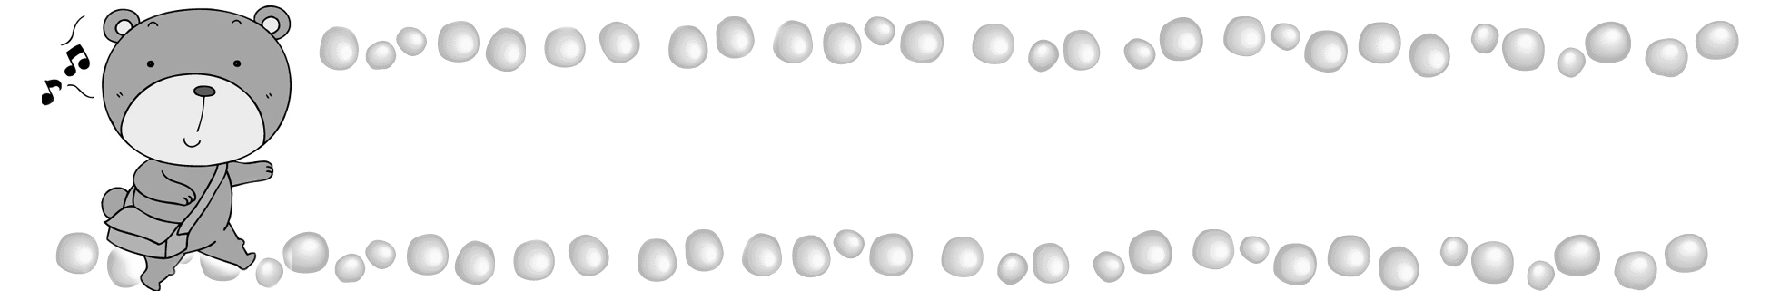
年 班 號
姓名
認識性侵害

 小朋友，這部影片主要告訴我們什麼呢？請在□裡打 ✓：
□不要接受陌生人的禮物。
□不要到偏僻的地方。
□不要讓陌生人觸摸你的身體。
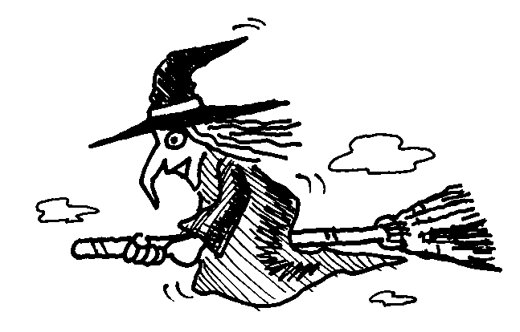
□不要告訴別人自己受到性侵害。
 小朋友，什麼情形就是性侵害呢？
是的請打 ✓：
□有人偷看我洗澡。
□有人亂摸我的身體。
□偷拿別人的外套。
□偷看別人上廁所。
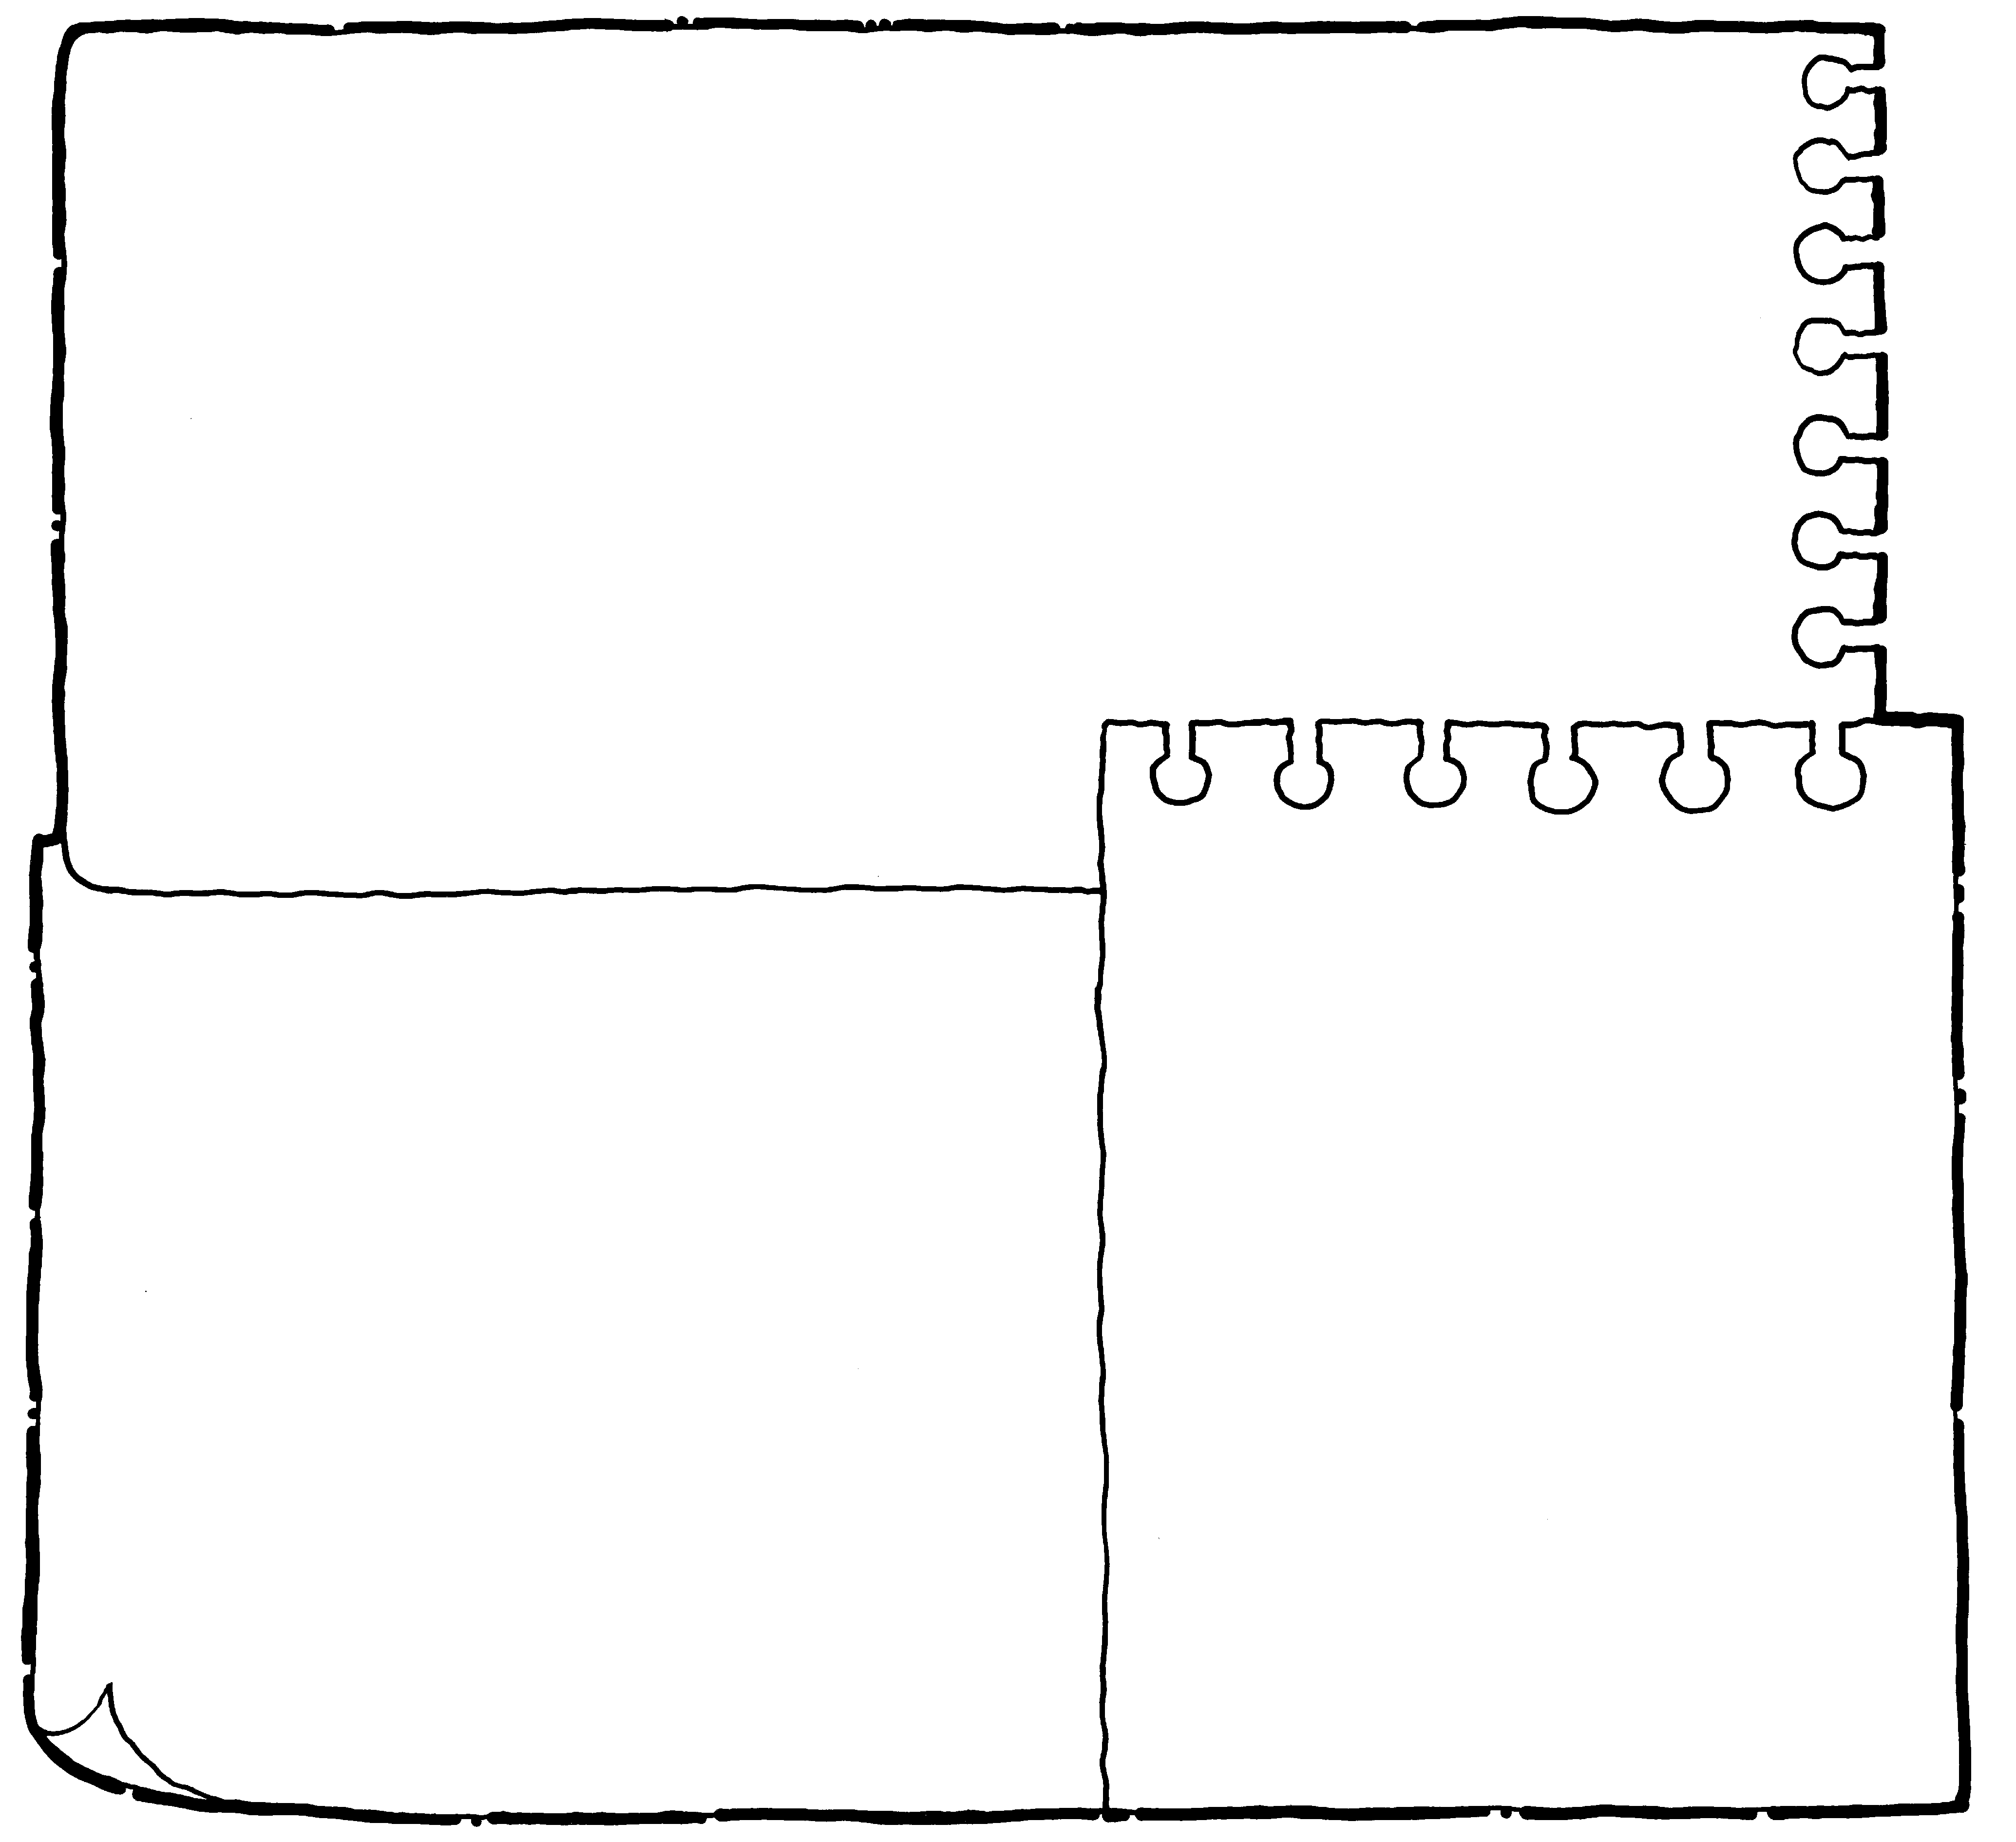
 小朋友，壞人性侵害的方法可能有哪些？請你寫出三種。

＊壞人可能是□男生□女生□男生或女生都有
評 量 項 目 | 學生自評 | 家長複評 | 教師評量
1.我知道怎樣的行為就是性侵害。
2.我知道附近危險的地方不能去。
3.我知道性侵害的可怕，避免上當。

高雄市岡山區岡山國民小學101學年度第2學期
三年級（性別平等教育）教學計畫
教材來源 |  | 自編 | 教學節數 |  | 6節
設計者 |  | 三年級教學團隊 | 教學者 |  | 三年級教學團隊
學年 /學期  學習目標 |  | - 培養規畫設計活動的基本能力。  - 瞭解設計規畫活動的過程。  - 培養與異性相互尊重的態度。  - 說出學校生活的情形。  - 說出自己最感謝的同學。  - 說出感謝這位同學的原因。  - 製作感謝卡。  - 說出曾遭遇過的困難。  - 說出自己覺得最好的解決方式。  10.說出誰最適合幫助自己解決困難。
融入重大議題之能力指標 |  | 【性別平等教育】  1-2-1學習表現自我特質。  1-2-2瞭解兩性在團體中均扮演重要的角色  1-2-3重視團隊中不同性別角色的貢獻。  1-2-5尊重兩性皆具有做決定的自主權。  1-2-6學習規畫組織能力、不受性別的限制。  2-2-2尊重兩性在溝通的過程中平等的表達機會。  2-2-3認知當今社會中兩性角色地位與處境  2-2-4學習在團體中兩性共同合作以解決問題。  2-2-4學習在團體中兩性共同合作以解決問題。  2-2-5學習溝通協調的能力，促進兩性和諧的互動。  3-2-1學習尊重兩性的行為。  3-2-2欣賞兩性的創意表現。  3-2-3主動探索媒體中的性別角色偏見。  3-2-4瞭解兩性身心異同，並培養性別敏感度。
週次  日期 | 能 力 指 標 |  |  | 單 元 名 稱 |  | 節數 | 評量方式 | 備 註
第1週 | 【性別平等教育】  1-2-5尊重兩性皆具有做決定的自主權。  1-2-6學習規畫組織能力、不受性別的限制。  2-2-5學習溝通協調的能力，促進兩性和諧的互動。  【語文】  1-4-1能聽出別人所表達意思，達成溝通的目的  2-2-2能在聆聽過程中，將他人發表之內容，加以系統歸納。 |  |  | 歡喜嘉年華 |  | 1 | 鑑賞  報告  實踐  資料搜集整理
第3週 | 【性別平等教育】  1-2-1學習表現自我特質。  1-2-2瞭解兩性在團體中均扮演重要的角色  2-2-2尊重兩性在溝通的過程中平等的表達機會。  2-2-3認知當今社會中兩性角色地位與處境  2-2-4學習在團體中兩性共同合作以解決問題。  3-2-2欣賞兩性的創意表現。  【藝術與人文】  1-2-3參與藝術創作活動，能用自己的符號記錄所獲得的知識、技法和特性及心中的感受。  2-2-2相互欣賞同儕間的作品，並能描述其美感特質。 |  |  | 謝謝你 |  | 1 | 鑑賞  報告  實踐  資料搜集整理
第4週 | 【性別平等教育】  1-2-1學習表現自我特質。  1-2-2瞭解兩性在團體中均扮演重要的角色  1-2-3重視團體中不同性別的貢獻。  2-2-2尊重兩性在溝通的過程中平等的表達機會。  2-2-4學習在團體中兩性共同合作以解決問題。  3-2-2欣賞兩性的創意表現。  3-2-3主動探索媒體中的性別角色偏見。  3-2-4瞭解兩性身心異同，並培養性別敏感度。  【綜合活動】  1-2-1欣賞並表現自己的長處，並接納自己。  3-2-2參加團體活動，瞭解自己所屬團體的特色，並能表達自我以及與人溝通。 |  |  | 學習交流道 |  | 1 | 鑑賞  報告  實踐  資料搜集整理
第6週 | 【性別平等教育】  1-2-1學習表現自我特質。  3-2-2欣賞兩性的創意表現。  【藝術與人文】  1-2-1嘗試各種藝術創作，表達豐富的想像力與創造力。  【綜合活動】  1-2-1欣賞與表現自己的長處，並接納自己。 |  |  | 看我變變變！ |  | 1 | 鑑賞  報告  實踐  資料搜集整理
第9週 | 【性別平等教育】  1-2-2瞭解兩性在團體中均扮演重要的角色  1-2-3重視團隊中不同性別角色的貢獻。  2-2-4學習在團體中兩性共同合作以解決問題。  2-2-5學習溝通協調的能力，促進兩性和諧的互動。  3-2-1學習尊重兩性的行為。  3-2-2欣賞兩性的創意表現。  【綜合活動】  1-2-3舉例說明兩性的異同，並欣賞其差異。  3-2-1參與各類團體自治活動，並養成負責與尊重紀律的態度。  3-2-2參加團體活動，瞭解自己所屬團體的特色，並能表達自我以及與人溝通。 |  |  | 我們都是好朋友 |  | 1 | 鑑賞  報告  實踐  資料搜集整理
第10週 | 【性別平等教育】  1-2-5尊重兩性皆具有做決定的自主權。  1-2-6學習規畫組織能力、不受性別的限制。  2-2-5學習溝通協調的能力，促進兩性和諧的互動。  【語文】  1-4-1能聽出別人所表達意思，達成溝通的目的  2-2-2能在聆聽過程中，將他人發表之內容，加以系統歸納。 |  |  | 歡喜嘉年華 |  | 1 | 鑑賞  報告  實踐  資料搜集整理

高雄市岡山區岡山國民小學101學年度第2學期
三年級（春暉反毒教育_用藥安全）課程計畫
教材來源 |  | 自編 | 教學節數 |  | 1節
設計者 |  | 三年級教學團隊 | 教學者 |  | 三年級教學團隊
學年 /學期  學習目標 |  | 1.認識藥物對身體的影響並學習如何正確因應藥物對生活的影響。  2.正確使用藥物以避免藥物對身體的傷害。
融入重大議題之能力指標 |  | ◎人權教育  5-1-4認識藥物及其對身體的影響，並能正確使用。
週次  日期 | 能 力 指 標 |  |  | 單 元 名 稱 |  | 節數 | 評量方式 | 備 註
第6週 | 【健康與體育】  5-1-4認識藥物及其對身體的影響，並能正確使用。 |  |  | 用藥安全 |  | 1 | - 鑑賞  - 報告  - 實踐  - 資料搜集整理

高雄市岡山區岡山國民小學101學年度第2學期
三年級（家政實習教育_摺衣冠軍）教學計畫
教材來源 |  | 自編 | 教學節數 |  | 2節
設計者 |  | 三年級教學團隊 | 教學者 |  | 三年級教學團隊
學年 /學期  學習目標 |  | 1.學習收納衣物的方法。  2.區分衣服的種類。  3.學習並主動協助處理家務。
融入重大議題之能力指標 |  | 【家政教育】  2-2-2認識衣著對個人生活的影響。  2-2-4養成收拾衣物的習慣  3-2-3養成良好的生活習慣。  3-2-8認識食衣住行育樂等的美化活動  4-2-6藉由參與家庭活動，增加家庭凝聚力。
週次  日期 | 能 力 指 標 |  |  | 單 元 名 稱 |  | 節數 | 評量方式 | 備 註
第12週 | 【家政教育】  2-2-2認識衣著對個人生活的影響。  2-2-4養成收拾衣物的習慣  3-2-3養成良好的生活習慣。  3-2-8認識食衣住行育樂等的美化活動  4-2-6藉由參與家庭活動，增加家庭凝聚力。  【社會】  3-2-1關懷家庭內外環境的變化與調適。 |  |  | 摺衣冠軍 |  | 2 | 鑑賞  實作  同儕互評

活動名稱 摺衣冠軍

適用年級 |  |  | 三年級 | 教學時間 | 2節 | 連結領域 |  | 綜合活動、社會  自然與生活科技
設  計  理  念 | 整齊的服裝儀容，是給人最好的第一印象的要素之一，而穿起來要好看必須事先有良好的準備，而要在這分秒必爭的時代，要每天花很多時間去整燙是不太允許的，因此收納摺疊的功夫就很重要了，良好的收納摺疊功夫，可以有效的整理自己的衣物，在此教學活動中，即希望學童學習整理衣物，並能協助處理家務。
教 學 研 究
單  元  目  標 |  | 1.能學習收納衣物的方法。  2.能區分衣服的種類。  3.能學習並主動協助處理家務。 |  |  |  | 分段能力指標 | 家 政 教 育
 |  |  |  |  |  | 分段能力指標 | 2-2-2認識衣著對個人生活的影響。  2-2-4養成收拾衣物的習慣  3-2-3養成良好的生活習慣。  3-2-8認識食衣住行育樂等的美化活動  4-2-6藉由參與家庭活動，增加家庭凝聚力。
十大基本能力 |  | □瞭解自我與發展潛能。  □欣賞、表現與創新。  □生涯規劃與終身學習。  □表達、溝通與分享。  □尊重、關懷與團隊合作。  □文化學習與國際瞭解。  □規劃、組織與實踐。  □運用科技與資訊。  □主動探索與研究。  □獨立思考與解決問題。 |  |  |  | 分段能力指標 | 連 結 領 域
 |  |  |  |  |  | 分段能力指標 | 【社會】  3-2-1關懷家庭內外環境的變化與調適
教 學 準 備
教師準備 |  | 1.教師依班級分組總數準備鈕扣數目一樣的襯衫。  2.學習單。 |  |  |  | 學生準備 | 教師請學童分組準備襯衫、Ｔ恤、毛衣、洋裝、裙子、褲子、保鮮膜紙捲等用品。

教 學 活 動 | 教具 | 教學時間 | 評量重點 | 注意事項
一、引起動機：扣釦子比賽  全班分組比賽看誰扣釦子最快速及正確。每組派出二人，一人負責穿著襯衫不得動手，一人負責扣釦子，最快完成者獲勝。  二、主要活動  1.教師請問學童：「家中如何處理清洗完畢的衣物？」（摺疊整齊放置好呢？或堆成一堆放在房裡呢？）  2.教師引導學童共同討論為什麼要摺衣服(整潔美觀、穿著方便、保護衣服、方便收納)  3.教師引導學童進行分組競賽，比賽摺疊衣服：  (1)摺衣服大賽：請全班分組進行摺衣服比賽，經全體投票，選出摺衣服冠軍。  (2)請冠軍教導大家如何摺衣服才能摺的整齊、漂亮。  4.教師引導學童了解基本的摺衣方法，教師可逐項加以一邊說明一邊示範，指導學童學習摺疊衣物。  (1)襯衫：  a.整齊扣上釦子，將襯衫翻至背面，然後將兩側袖子對齊襯衫兩側縫線。  b.由兩邊摺至中線對齊，再將襯衫上下對折即可。  (2)毛衣：方法同襯衫整理方式。  (3)洋裝〈最好使用吊掛〉  a.在中心處對摺  b.袖子一起摺向中心處  c.在身高的1/2處把洋裝對折至適當大小。  (4)裙子、褲子：先將裙子、褲子對折，然後將保鮮膜的紙捲夾在中間再以滾捲筒的方法加以整理後，將保鮮膜紙捲抽出，即可加以收納。  (5)教師說明「摺衣冠軍」學習單，藉此學習單培養學童體會參與家務的義務與樂趣。  6.教師引導學童了解，父母親是不可能永遠伴隨在我們的身旁，所以很多事情現在就應該保握機會加以學習，而且將學習到的事物在生活中加以落實，而摺疊自己衣物也可培養自己負責任的態度。  三、歸納統整  1.教師鼓勵學童學習收納衣物，能整齊的收納衣物。不但能保護衣物，也可以隨時有整齊美觀的衣物供自己穿著。  2.收納整理衣物只是家務的一部分，在家中我們應時常盡一己之力幫助處理家務。  ～ 本活動結束 ～ | 襯衫  Ｔ恤  襯衫  毛衣  洋裝  裙子、褲子  學習單 | 5'  30'  40'  5' | ●能正確整齊的扣好釦子。  ●能踴躍發表。  ●能說明家中收納衣物的方式  ●能仔細聆聽並參與討論。  ●能說出收納衣物的原因。  ●能將衣服整齊加以摺疊。  ●能愉快參與活動。  ●能仔細聆聽。  ●能依指導方式學習摺疊衣物。  ●能整齊摺疊襯衫。  ●能整齊摺疊毛衣。  ●能整齊摺疊洋裝。  ●能整齊收納裙子、褲子。  ●能確實完成學習單。  ●能仔細聆聽。  ●能仔細聆聽並參與討論。  ●能仔細聆聽。 | ●教師準備之襯衫需都有釦子且數目一樣。  ●教師可對發表者加以鼓勵。  ●教師指導學童依整齊漂亮摺疊衣物的標準，選出摺衣冠軍。  ●教師宜對優勝者加以鼓勵。  ●教師可鼓勵學生上台幫忙示範。  ●教師宜對示範學童加以鼓勵。  ●教師指導學童完成學習單的方法。  ●教師宜鼓勵學童應在生活中落實自己所學。

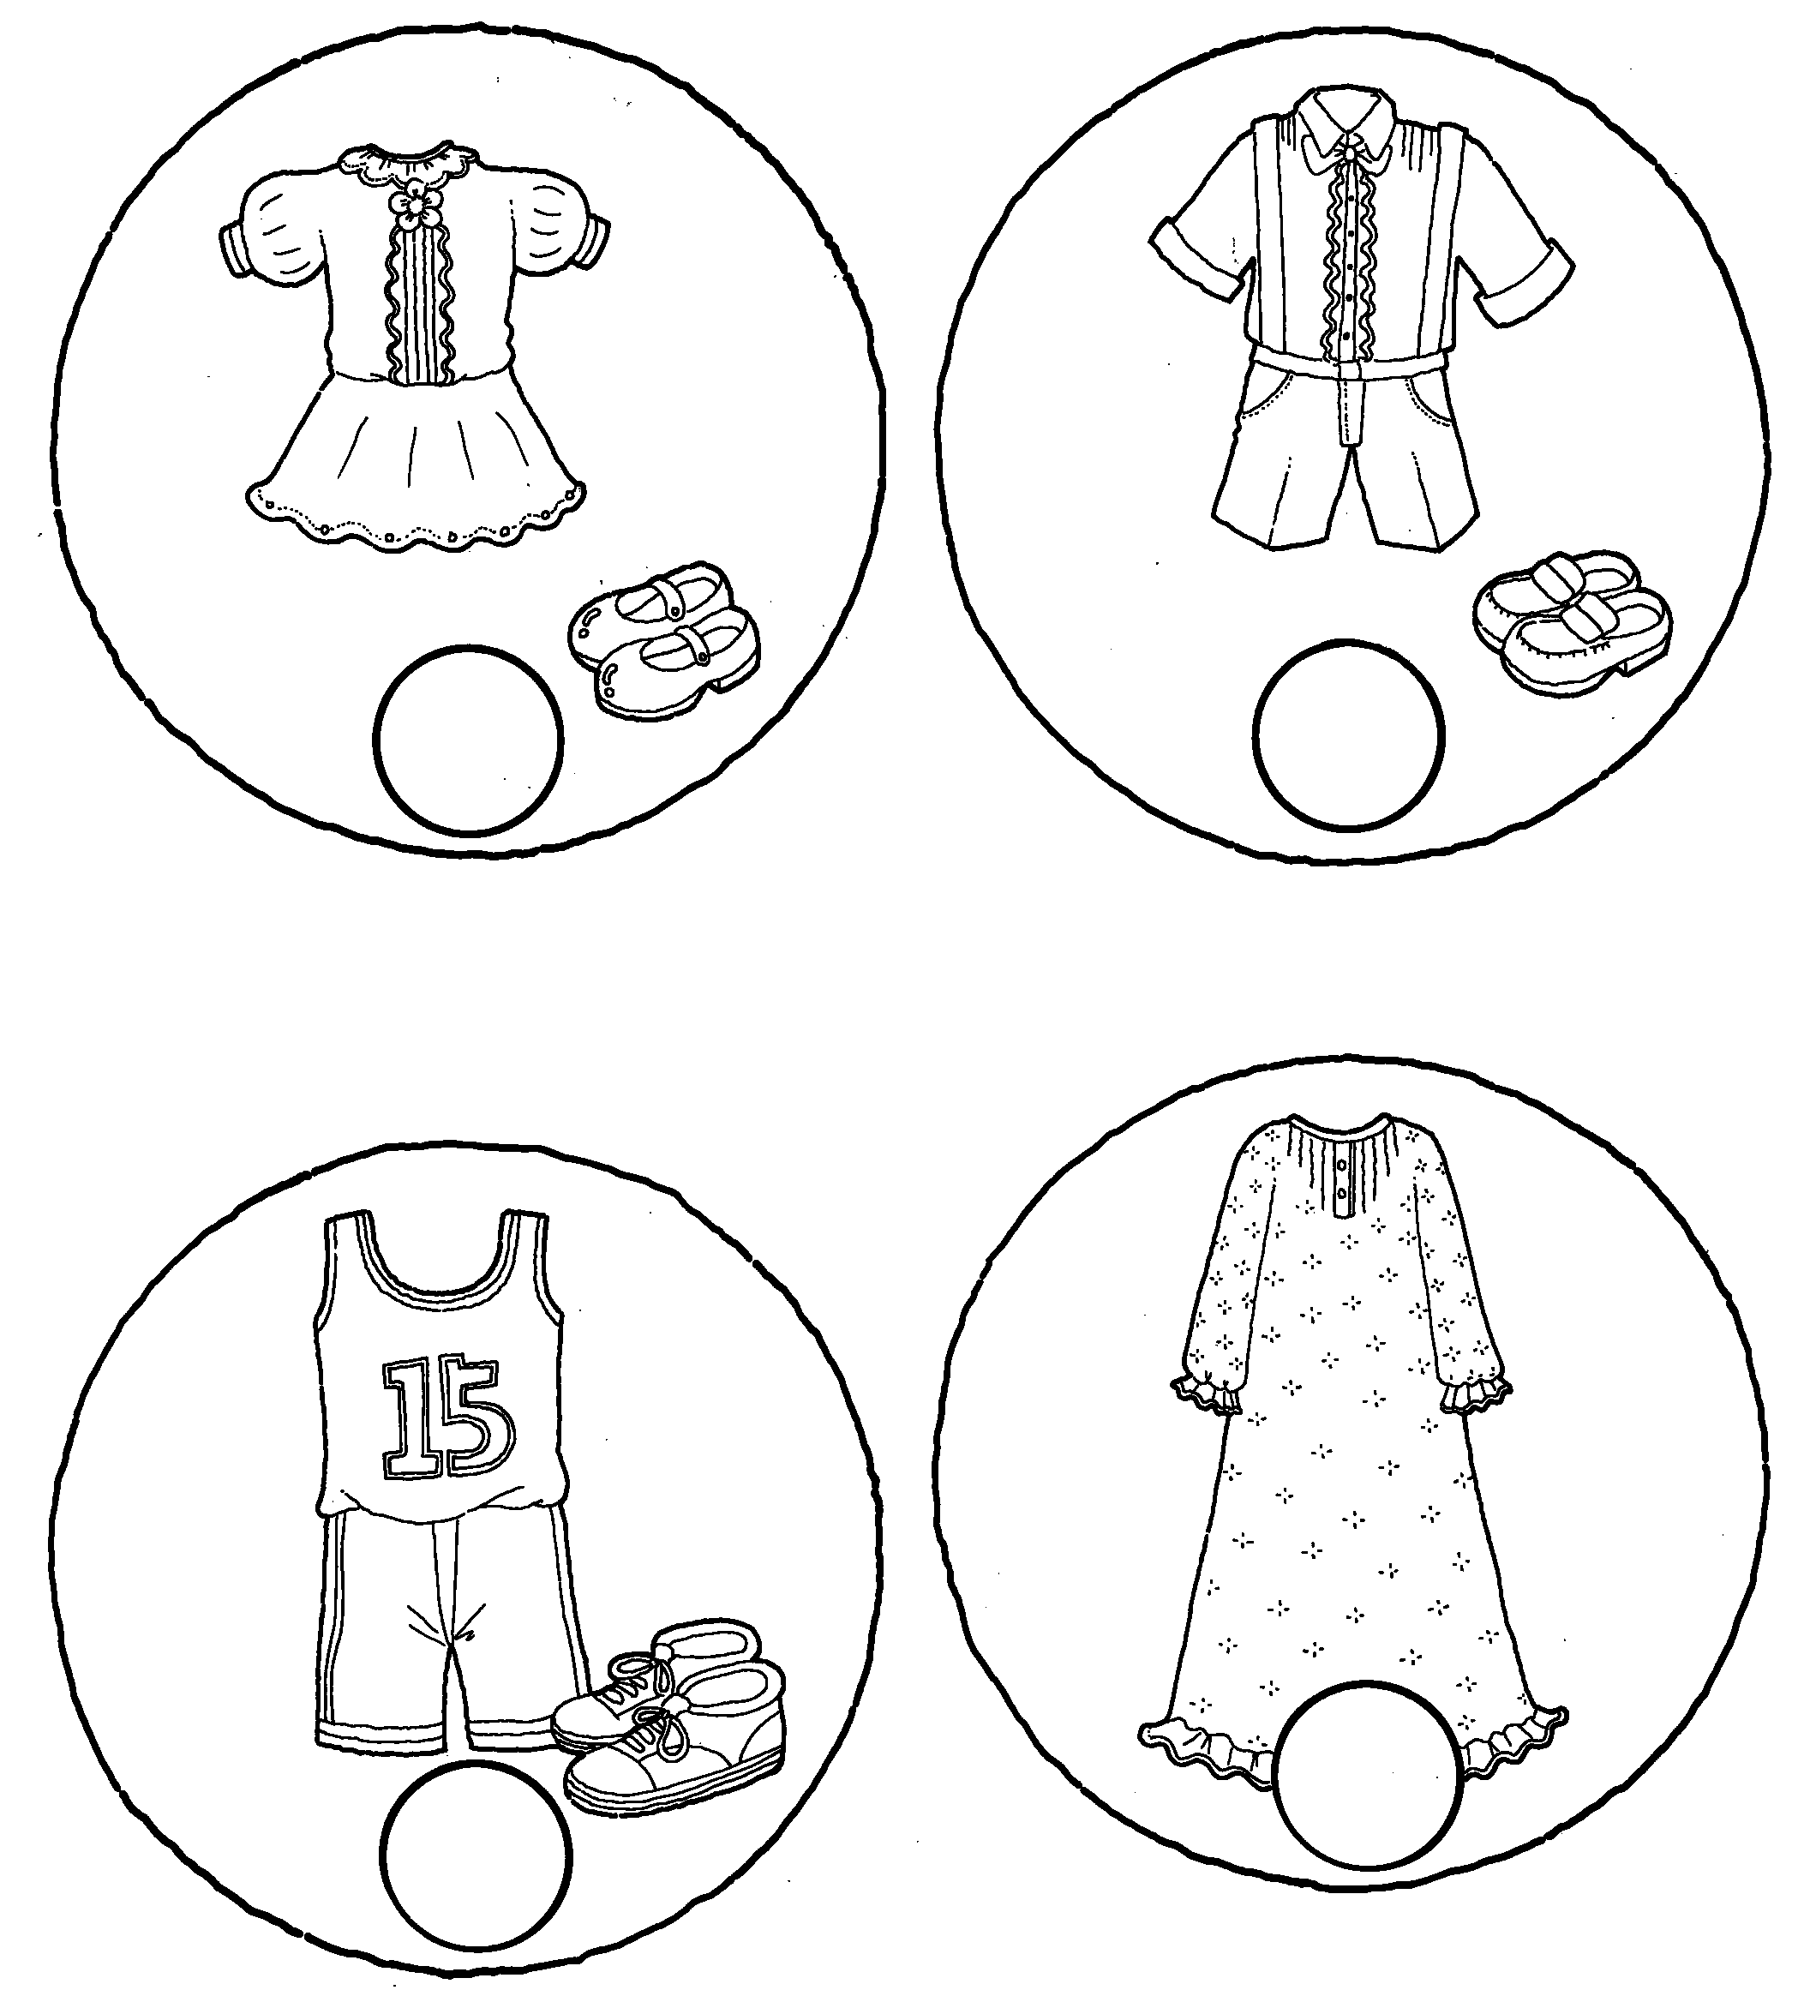
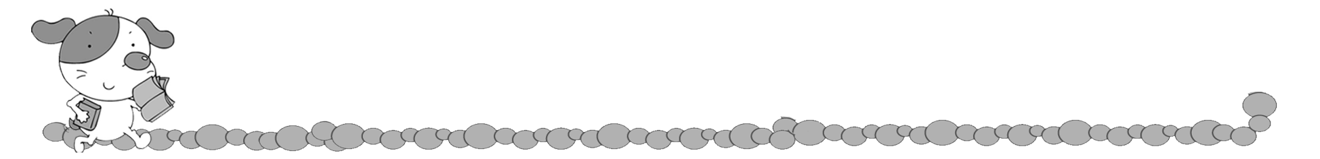
年 班 號
姓名
摺衣冠軍

小朋友現在都知道摺衣服的好方法囉！但是坐而言不如起而行，所以從現在開始就請你自己每天摺好自己的衣服，更厲害的人還可以幫家人摺衣服喔！
日期 | 件數 | 確實做到  (✓) | 敷衍了事  （） | 家長評量  (優、良、加油) | 家長簽名
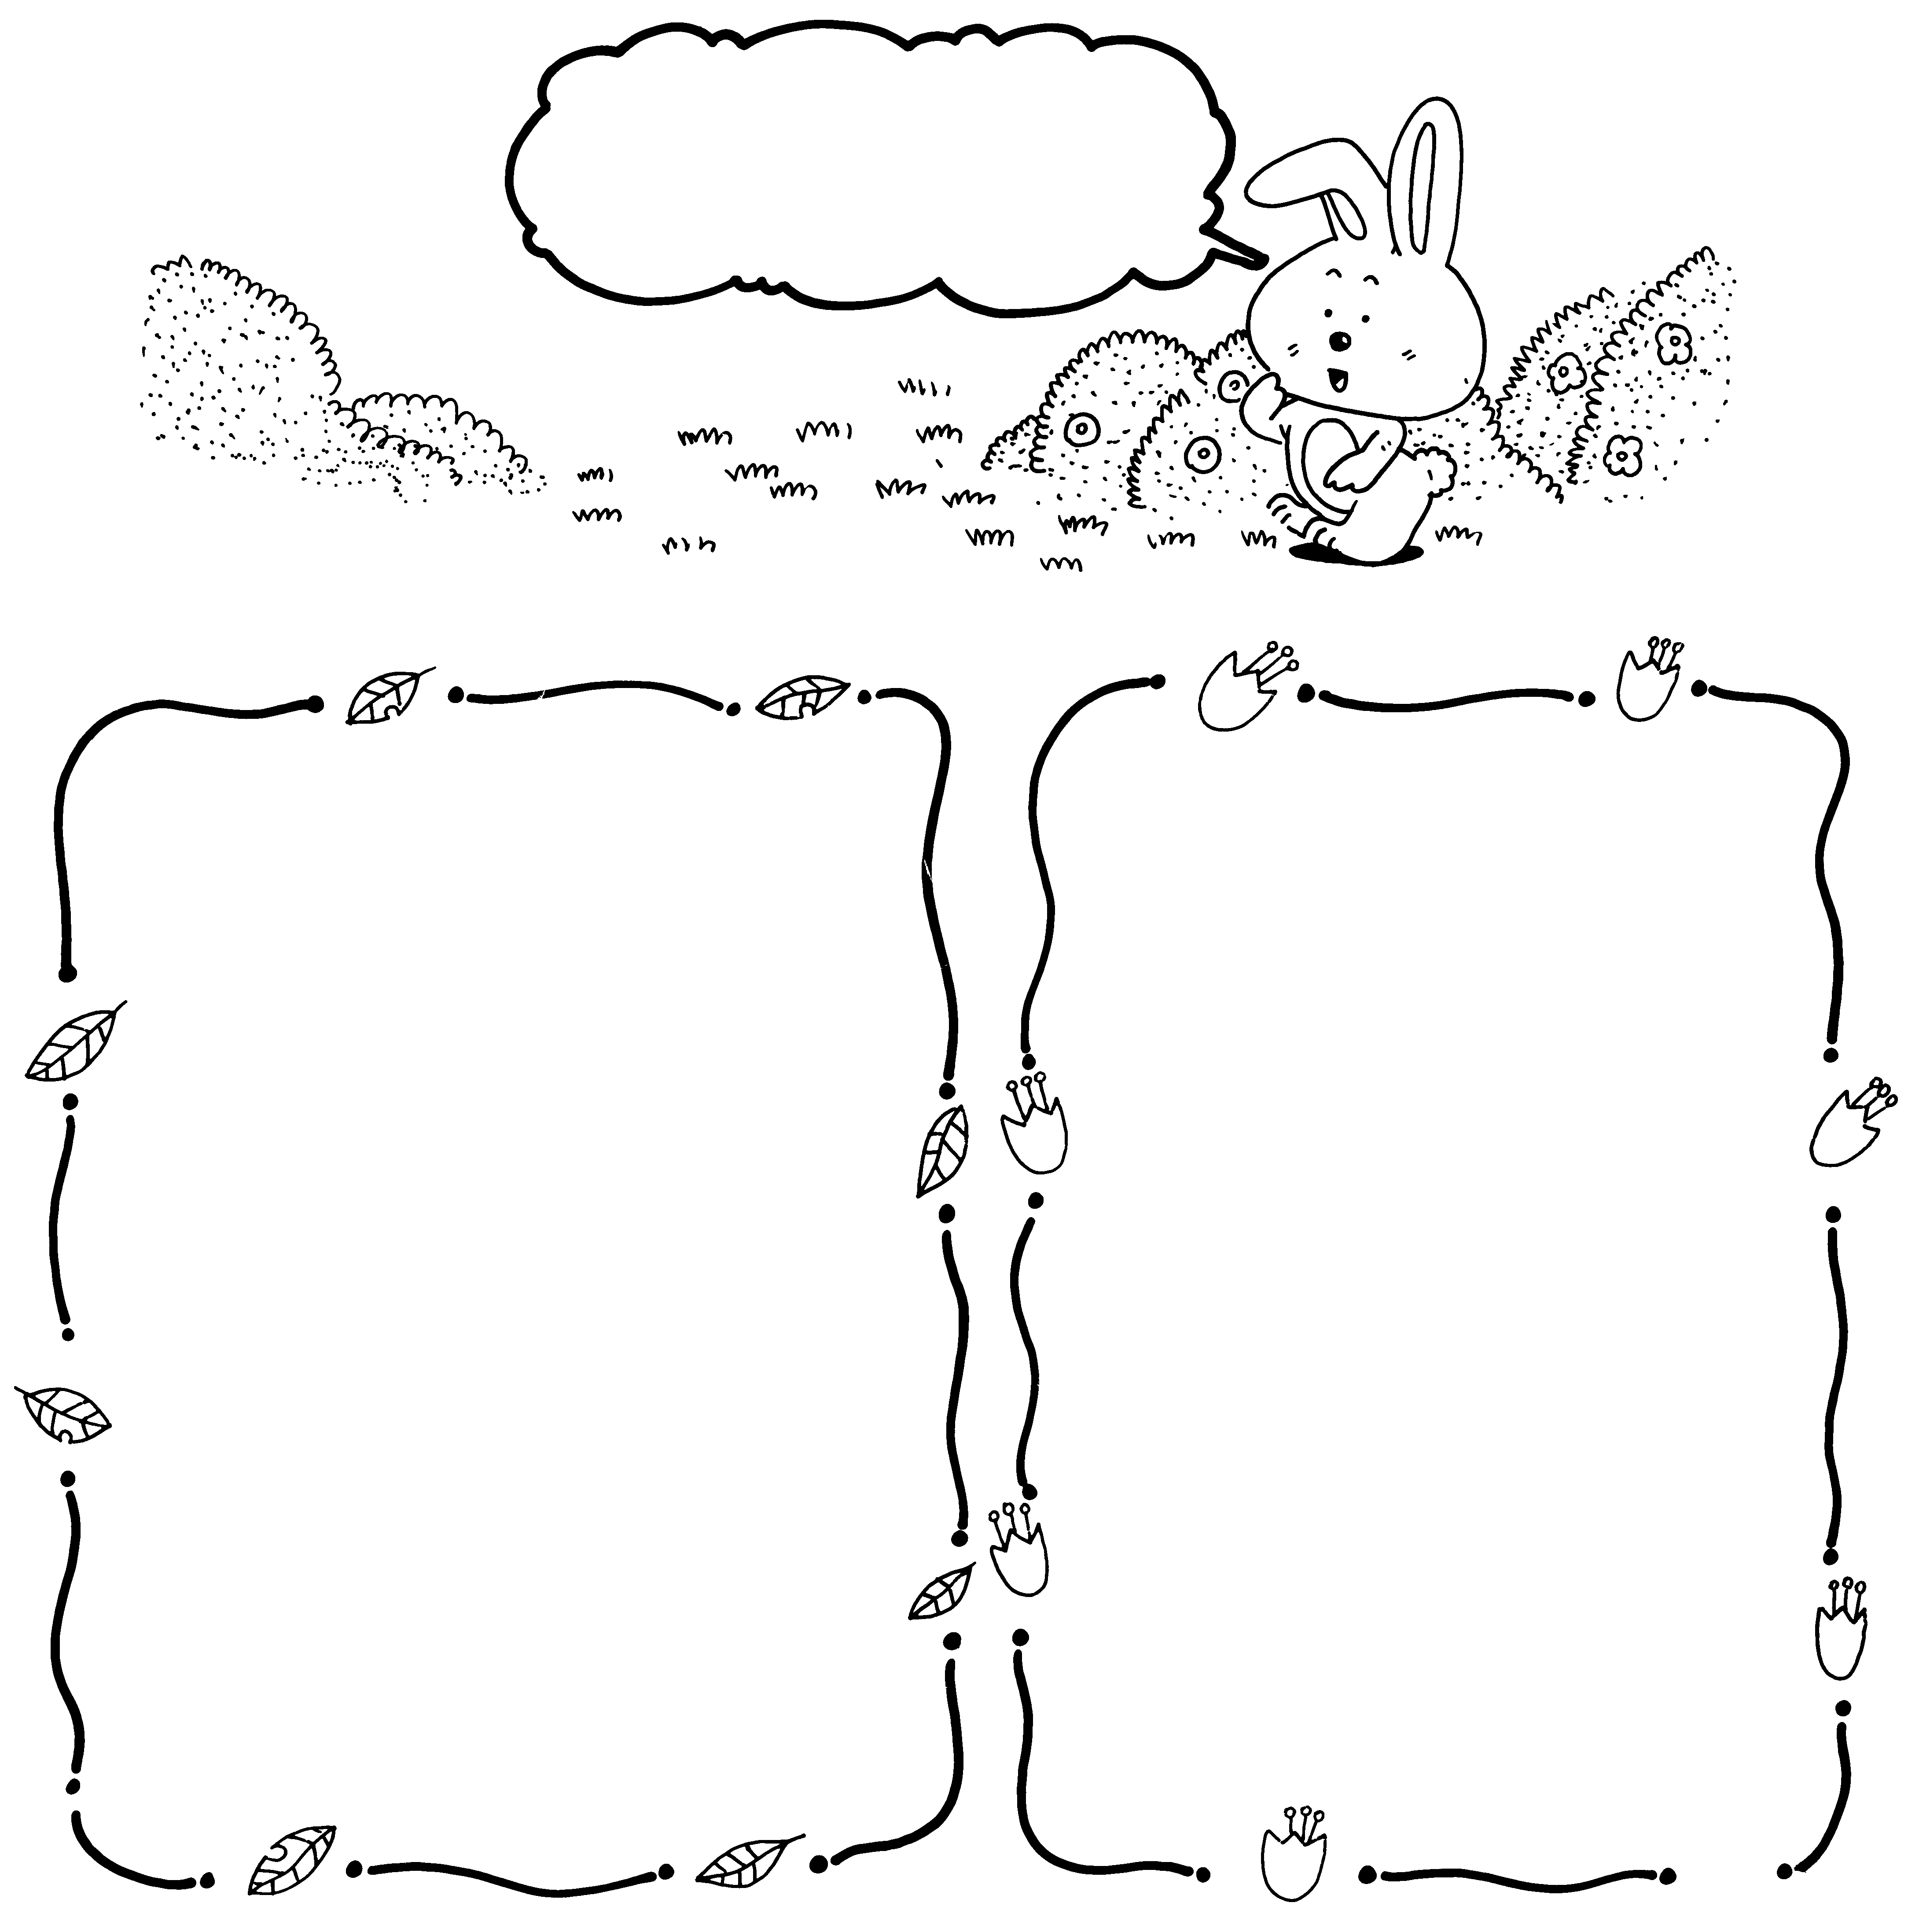
請你寫下你在這幾天內自己摺疊衣物的感想，並請家人給你一些回饋吧！
我的活動感想：
家人的鼓勵語：
評 量 項 目 | 學生自評 | 家長複評 | 教師評量
1.我每天能確實加以紀錄。
2.能確實摺疊衣服。
3.我能愉快地參與活動。

高雄市岡山區岡山國民小學101學年度第2學期
三年級(家庭教育)課程計畫
教材來源 |  | 自編 |  | 教學節數 |  | 本學期共3 節
設計者 |  | 三年級教學團隊 |  | 教學者 |  | 三年級教學團隊
學年 /學期  學習目標 |  | 1.觀察並清楚敘述與家人和親戚互動的情形。  2.覺與家人和親戚之間互相關懷互助的情誼。  3.正確並有禮貌的稱呼親友。  4.知道如何和家人相處。  5.計畫一個適合全家的休閒活動。
融入重大議題之能力指標 |  | 【家政教育】  4-1-3 認識家庭的組成分子與稱謂。  【生涯發展教育】  3-1-1 覺察自我應負的責任。
週次  日期 | 能 力 指 標 |  | 單 元 名 稱 |  | 節數 |  | 評量方式 | 備 註
第11,13,14週 | 【綜合活動】  1-1-1 描述自己以及與自己相關的人事物。  1-1-2 認識自己在家庭與班級中的角色。  2-1-3 蒐集相關資料並分享各類休閒生活。  【健康與體育】  6-1-2 學習如何與家人和睦相處。 |  | 【活動一】誰的家人故事最有趣  【活動二】親情百分百  【活動三】家庭樹  【活動四】和家人相處  【活動五】快樂親子遊 |  | 3 |  | 發表  演練  態度  評定 | 【家政教育】  4-1-3 認識家庭的組成分子與稱謂。  【生涯發展教育】  3-1-1 覺察自我應負的責任。

高雄市岡山區岡山國民小學101學年度第二2學期
三年級(海洋教育)課程計畫
教材來源 |  | 自編 |  |  |  | 教學節數 |  | 本學期共1 節
設計者 |  | 三年級教學團隊 |  |  |  | 教學者 |  | 三年級教學團隊
學年 /學期  學習目標 |  | 1.閱讀並分享海洋的故事。  2.認識常見的海洋生物。  3.運用媒材與形式，從事以海洋為主題的藝術表現。  4.認識家鄉的河川，及其功用  5.從地圖上知道台北縣市各主要河川的分佈情形。  6.培養愛惜水資源的態度，減少環境汙染。  7.認識鄰近地居河岸特殊景觀，並思考所面臨的問題。
融入重大議題之能力指標 |  | 海洋教育  1-2-1分享家鄉或鄰近地區的親水活動  1-2-5了解家鄉或鄰近沿海或河岸景觀的特色。  3-2-1認識家鄉或鄰近的水域環境變遷。  3-2-3感受海洋文學作品中的涵意。  3-2-4表達對海洋的想像與感受。  3-2-7透過肢體、聲音、圖像及道具等，進行以海洋為主題之藝術表現。  4-2-1認識水的性質與其重要性。  5-2-4認識水中生物及其外型特徵。  5-2-7關懷河流或海洋生物與環境，養成愛護生物、尊重生命、珍惜自然的態度。  環境教育  1-1-1 能運用五官觀察來探究環境中的事物。  2-1-1 認識生活周遭的自然環境與基本的生態原則。  3-2-1 了瞭解生活中個人與環境的相互關係並培養與自然環境相關的個人興趣、嗜好與責任。
週次  日期 | 能 力 指 標 |  | 單 元 名 稱 | 節數 | 評量方式 |  | 備 註
第1週 | 海洋教育  1-2-1分享家鄉或鄰近地區的親水活動  5-2-4認識水中生物及其外型特徵。  5-2-7關懷河流或海洋生物與環境，養成愛護生物、尊重生命、珍惜自然的態度。  環境教育  1-1-1 能運用五官觀察來探究環境中的事物。  2-1-1 認識生活周遭的自然環境與基本的生態原則。 |  | 海與海中生物 | 2 | 口頭報告
高雄市岡山區岡山國民小學101學年度第2學期
三年級（登革熱防治教育_認識登革熱）教學計畫
教材來源 |  | 自編 | 教學節數 |  | 2
設計者 |  | 三年級 | 教學者 |  | 三年級教學團隊
學年 /學期  學習目標 |  | 1. 認識「登革熱」的感染因素及病徵。  2. 了解預防「登革熱」發生的方法。
融入重大議題之能力指標 |  | 【環境教育】  2-1-1 認識生活周遭的自然環境與基本的生態原則。  3-1-2 具有好奇心，思考存在環境中萬物的意義與價值。
週次  日期 | 能 力 指 標 |  |  | 單 元 名 稱 |  | 節數 | 評量方式 | 備 註
第4週 | 【環境教育】  2-1-1 認識生活周遭的自然環境與基本的生態原則。  3-1-2 具有好奇心，思考存在環境中萬物的意義與價值。 |  |  | 認識登革熱 |  | 2 | 鑑賞  報告  實踐  資料搜集整理

活動名稱 節約能源一起來

適用年級 |  | 三年級 | 教學時間 | 120分鐘 | 連結領域 |  | 社會、健康與體育、綜合活動
設  計  理  念 | 隨著電氣用品的日新月異，再加上人們對於生活品質的講究，一般家庭或工廠的用電量與日俱增，而能量的產生需要耗費大量的資源，為了延長地球上有限資源的使用壽命，節約與善用能源成為一門重要議題，在這教學活動中，希望引導學童學習節約能源的方法，並培養珍惜周遭資源的習慣。
教 學 研 究
單  元  目  標 | 1. 能說出節約能源的方法。  2. 能將節約能源的觀念融入日常生活中。 |  |  |  | 分  段  能  力  指  標 | 環 境 教 育
單  元  目  標 |  |  |  |  | 分  段  能  力  指  標 | 4-1-2 能運用蒐集資料與紀錄的方法了解與認識校園與住家環境問題，並能具體提出生活環境問題的解決方案。
十  大  基  本  能  力 | □瞭解自我與發展潛能。  □欣賞、表現與創新。  □生涯規劃與終身學習。  □表達、溝通與分享。  □尊重、關懷與團隊合作。  □文化學習與國際瞭解。  □規劃、組織與實踐。  □運用科技與資訊。  □主動探索與研究。  □獨立思考與解決問題。 |  |  |  | 分  段  能  力  指  標 | 連 結 領 域
十  大  基  本  能  力 |  |  |  |  | 分  段  能  力  指  標 | 【社會】  1-4-7 說出對生活空間及周遭環境的感受，願意提出改善建言或方案。  【健康與體育】  7-3-5 提出個人、社區及組織機構為建造更健康的環境所擬定的行動方案與法規。  【綜合活動】  4-2-4 舉例說明保護及改善環境的活動內容。
教 學 準 備
教  師  準  備 | ● 學習單。 |  |  |  | 學  生  準  備 | 1. 事先調查家中的電器用品。  2. 壁報紙及彩色筆。

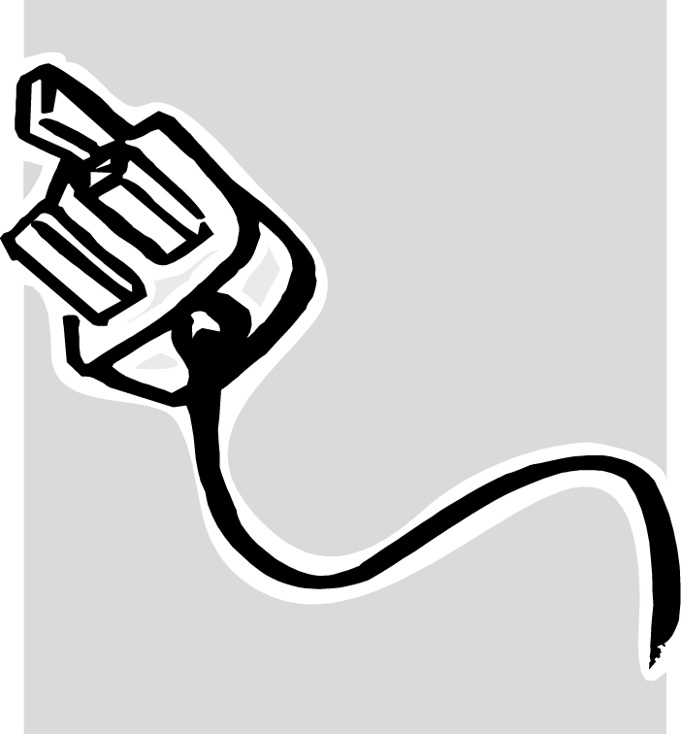

教學活動 | 教具 | 教學  時間 | 評量重點 | 注意事項
一、引起動機  教師說明近年來因用電量大增，節約能源變成一門很重要的課題，今天我們就來討論有哪些方法可以節約能源？  二、主要活動  1. 討論如何節約能源。  (1) 教師：「小朋友，根據你的調查，家裡有哪些用具需要用到電呢？」（電腦、電燈、電視……）  (2) 教師：「你會使用這些電器用品嗎？如何使用呢？」（如：按開關打開電燈、用遙控器打開電視……學生自由回答）  (3) 教師：「說說看有哪些可以節省用電的好方法。」  ● 以照明設備為例：  a. 日光燈比燈泡省1/3的電力，且壽命較長。  b. 養成隨手關燈的好習慣。  c. 睡覺時儘量熄燈或使用小夜燈。  d. 多利用自然光。  e. 多保養及清潔照明用具。  f. 牆壁儘量選用較淡且柔和的顏色  ● 以冷氣機為例：  a. 不要受到陽光直射。  b. 使用有睡眠裝置的冷氣機。  c. 定期保養維修冷氣機。  d. 與電風扇同時使用。  (4) 完成學習單。  2. 校園環保小尖兵  (1) 教師：「找找看，教室及學校內有沒有什麼電器用品？我們該如何做才能節約能源呢？」  (2) 教師：「我們來做節約能源的小標語吧！」（如：節約能源人人有責、隨手關燈……）  三、歸納統整  教師說明只要每個人在生活上能多注意，節約能源就不是口號，而能確實落實在日常生活中。  ～ 本活動結束 ～ | 學習單  壁報紙及色筆 | 5′  20′  5′ | ● 能回答二種以上節省能源的方法。  ● 能完成學習單  ● 踴躍發言。  ● 能做出一張的小標語。 | ● 學生自由回答  ● 教師引導正確使用電器的方法。  ● 學生自由作答  ● 學生自由作答  ● 教師強調節約能源的重要性
年 班 號
姓名
節約能源一起來

小朋友，請你調查一下家中的電器用品，
並把它的功能以及節約能源的方法寫在下面的表格內。
 | 電器名稱 | 功 用 | 節約能源的方法
1
2
3
4
5
6

把你所想到的節約能源標語寫在下面吧！

評 量 項 目 | 學生自評 | 家長複評 | 教師評量
1.能寫出各類電器用品節約能源的方法。
2.能寫出標語並確實實踐。

